МБОУ ЛИЦЕЙ № 15
г.Химки, Московская обл.

спортивно-интеллектуальное состязание
(2 класс)

«Если хочешь быть здоров»
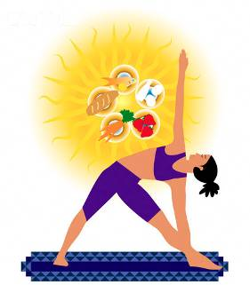

Подготовила:
СЁМИНА М.В. –
учитель начальных классов

2015г.
Спортивно – интеллектуальное состязание – 2 класс
«Если хочешь быть здоров»
Цели:
- развивать физические качества: силу, выносливость,
- формировать и укреплять здоровье средствами физической нагрузки развивающего характера;
- воспитывать сознательное отношение к совершенствованию своего физического развития; воспитывать чувства дружбы и товарищества;
- формировать умение контролировать объем выполняемой физической нагрузки, ориентируясь на частоту пульса.

Ход занятия.
- Орг. момент.
Построение. Расчет на 1,2. Деление на команды.
- Объявление темы и цели занятия.
Учитель: Сегодня наше занятие будет построено в форме спортивно-интеллектуальных состязаний между командами. И будет посвящено тому, что человек должен ценить и беречь с самого раннего детства. Догадаться, о чем пойдет речь, вы сможете внимательно посмотрев на эту загадку в картинках. Из первых букв этих предметов сложите слово.




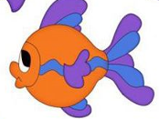
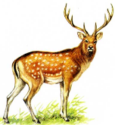



Итак, вы правильно догадались, что речь пойдет о нашем здоровье.
В конце занятия мы с вами должны будем вывести формулу здоровья.

- Разновидность ходьбы и бега срифмованным текстом.

Все в затылок подравнялись
На носочки приподнялись.
И знакомою тропой
В лес отправились гурьбой. (Ходьба на носках)
Только в лес мы все зашли,
Появились комары.
Руки вверх – хлопок рукой.
Руки вниз – хлопок другой.
По тропинке вновь шагаем.
Вдруг ручей в пути встречаем.
Неужели поворот?
Нет, пройдем речушку вброд. (Ходьба с высоким поднимаем колена).

Дальше по лесу шагаем.
И медведя мы встречаем.
Руки за спину кладем,
И вразвалочку идем. (Ходьба на внешней стороне стопы).

Ежик по лесу гулял
И листочки собирал. (Ходьба в полном приседе).
Много листиков собрал
И довольный побежал. (Бег).

Впереди из-за куста
Смотрит хитрая лиса.
Мы лисичку обхитрим
На носочкам побежим. (Бег на носочках).
Упражнения на восстановление дыхания.
- Комплекс разминки на ковриках
Учитель: Итак, как вы думаете, что помогает сохранить и укрепить здоровье? Выполняя комплекс упражнений, запомните первые буквы в названии каждого упражнения. Из них составьте слово, которое обозначает компонент формулы здоровья.
- Голубь.
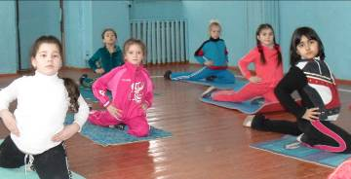
Встать на колени. Руки впереди туловища в упоре. Одну ногу плавно отвести назад. Руки на поясе. Выполнить упражнение с другой ноги.

- Иноходец.
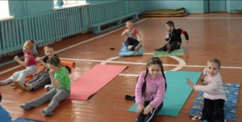
Сидя на коврике, вытянуть вперед прямые руки и ноги. Передвигаемся в таком положении сначала вперед, затем назад.
- Медведь
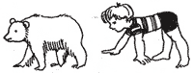
Руками и ногами упереться в пол, одновременно "шагают" одноименные рука и нога. Ходить покачиваясь.
Улучшается кровообращение головного мозга, снимается умственное напряжение, развивается координация движений.
- Неваляшка
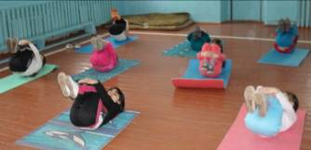
Лечь на спину. Подтянуть ноги, согнутые в коленях к груди, Обнять ноги руками. Перекатываться на спине вперед, назад.
- Аист
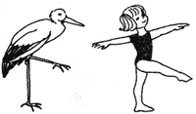 | Руки в стороны, ногу согните в колене, затем вытяните согнутую ногу вперед, поставьте на пол. Ходите с поднятой головой.  Прекрасное упражнение для осанки.
- Стол
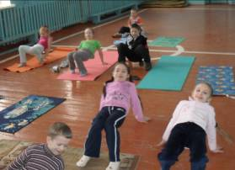
Встав в эту позу, передвигайтесь вперед-назад. Поднимая живот вверх, представляйте, что на нем стоит стакан с водой.
Это упражнение укрепляет дыхательную систему и сердце, увеличивает подвижность суставов плечевого пояса.

- Тростник на ветру
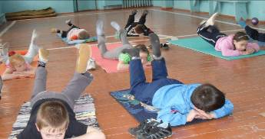
Лечь на живот. Руки положить под голову, голову положить на руки. Ноги согнуть в коленях. Раскачивать ногами произвольно в разные стороны.
- Игла
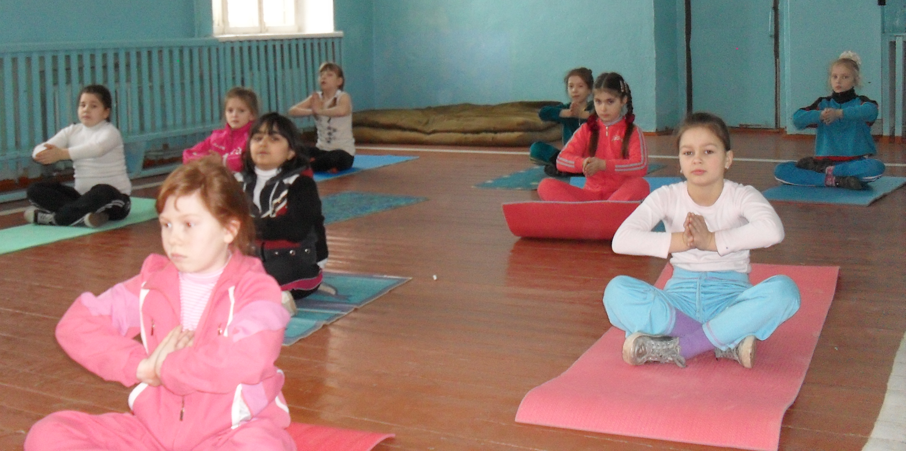
Сеть на коврик, скрестив ноги, сложив руки перед грудью ладонями вместе. Поворачивать кисти рук на себя (к груди), от себя вперед с усилием, изображая острую иголку.
- Качалка
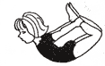
Лежа на животе, возьмитесь руками за щиколотки. Прогнитесь и раскачивайтесь. Укрепляются мышцы спины, шеи и плечевого пояса, развивается гибкость. Упражнение способствует усилению сердечной и дыхательной деятельности.

Закончив комплекс упражнений, дети называют слово: ГИМНАСТИКА.
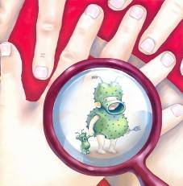
Учитель: Итак, одну составляющую формулу здоровья мы знаем – это гимнастика. Давайте прочитаем пословицу и узнаем вторую составляющую. Вот перед вами пословица. Странно, у меня пословица была записана правильно. Возможно, в текст пословицы прокрался вирус, да еще и замаскировался, выбросив из своего названия гласные буквы, но я думаю, что вы его узнали – это

Дети говорят, что это микроб.
Значит, в пословице он замаскировался как МКРБ. Надо вычеркнуть из текста встречающиеся подряд буквосочетания МКРБ и прочитать пословицу.
Ч МКРБ И МКРБ С МКРБ Т МКРБ О МКРБ Т МКРБ А – МКРБ З МКРБ А МКРБ Л МКРБ О МКРБ Г МКРБ З МКРБ Д МКРБ О МКРБ Р МКРБ О МКРБ В МКРБ Ь МКРБ Я.
У ребят в процессе выполнения этого задания получается пословица: Чистота – залог здоровья.
Назовите следующую составляющую формулы здоровья.
Дети называют: ЛИЧНАЯ ГИГИЕНА.
Учитель: Продолжим создавать формулу здоровья.
Итак, следующая эстафета называется «Нужные вещи».
Первая команда должна собрать вещи, необходимые для водных процедур, вторая команда собирает вещи в школу. Все предметы разложены вразброс на гимнастической скамейке. Один игрок может приносить команде только один предмет.
В итоге у первой команды должны оказаться следующие предметы: мыло, зубная щетка, зубная паста, полотенце, мочалка, расческа, пена для ванны, ватные палочки.
У второй команды должны оказаться следующие предметы: карандаш, резинка, учебник, тетрадь, пенал, подставка для книг, папка для тетрадей, учебник.
Ребята, водные процедуры, занятия в школе являются элементами еще одной составляющей формулы здоровья. Назовите эту составляющую.
Ребята говорят, что это РЕЖИМ ДНЯ.
Учитель: Скажите, как вы понимаете пословицу:
Какова еда, такова и хода.
Подсказка хода – выправка, походка.
Итак, правильно ли я вас поняла, что вы можете назвать еще одну составляющую формулы здоровья.
Дети называют: ПИТАНИЕ.
Учитель: Верно, ребята от питания напрямую зависит наше самочувствие. Надо чтобы питание было сбалансированным. Некоторые продукты просто незаменимы для организма любого человека. А какие это продукты мы сейчас с вами отгадаем.
Эстафета «Витамины»
Я читаю вам загадку. Вы всей командой отгадываете, первый игрок бежит к стулу, ищет флажок с нужным рисунком – отгадкой и крепит его на веревку.

- Я вырос на грядке.
Характер мой гадкий.
Куда ни пойду –
Всех до слез доведу.
(лук)
- Я большой, как мяч футбольный!
Если спелый - все довольны!
Так приятен я на вкус!
Что такое я ? (арбуз)
- Красный, детки, но не мак.
В огороде - не бурак.
Сочный лакомый синьор.
Угадали?
(помидор)
- Расту в земле на грядке я
Красная, длинная, сладкая
(морковь)
- Как надела сто рубах,
Захрустела на зубах.
(капуста)
- Маленький, горький
Луку брат.
Взрастает он в земле,
Убирается к зиме.
Головой на лук похож.
Если только пожуёшь.
Даже маленькую дольку –
Будет пахнуть очень долго.
(чеснок)
- Летом - в огороде,
Свежие, зелёные,
А зимою - в бочке,
Крепкие, солёные.
(огурцы)
- Закопали в землю в мае
И сто дней не вынимали,
А копать под осень стали –
Не одну нашли, а десять!
Как ее названье, дети?
(картошка)

На обратной стороне каждого флажка написаны буквы, команда правильно отгадала все загадки получится слово: ВИТАМИНЫ.

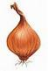
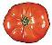
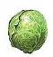
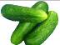
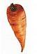
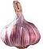
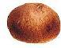

Учитель: Итак, ребята у нас получилось:
ЗДОРОВЬЕ = ГИМНАСТИКА+ ЛИЧНАЯ ГИГИЕНА + РЕЖИМ ДНЯ+ ПИТАНИЕ.
Давайте выучим речевку, в которой зарифмованы все составляющие формулы здоровья.
Гигиена и физкультура – У нас отличная фигура.
Питание, отдых и движенье - Здоровье в норме и настроенье.

А теперь по подобию игры «Летит, летит по небу шар» будем заменять последнее слово в каждой строке каким либо движением или жестом
Дети придумывают, каким движением можно заменить слова: физкультура, фигура, движенье, настроенье.
Произнося речевку, дети не произносят последние слова в каждой строке, а заменяют придуманным движением.
Подведение итогов занятия.
Командам вручается ромашка:

Пятый лепесток пустой. Подумайте, какого компонента не хватает в формуле здоровья. А может быть вы добавите еще несколько компонентов?
режим
дня
личная
гигиена

питание

гимнастика

Учитель: Спасибо всем за участие. Я думаю, что наше занятие стало полезно тем ребятам, которые хотят заботиться о своем здоровье теперь инструмент в виде знания у вас в руках. Недаром говорится знание – сила. Используйте знание во благо себе и окружающим.

